MANUAL DE USUARIO
ColvaContratos
y Agente de Aprobación de Pólizas
Versión 1.0
31 de julio de 2026
Documento de uso interno

Contenido
Contenido 2
1. Antes de empezar 4
1.1 ¿Qué es ColvaContratos? 4
1.2 ¿A quién va dirigido este manual? 4
1.3 Qué necesita para usarlo 4
1.4 Cómo está organizado este manual 4
2. Ingresar al sistema 5
2.1 Iniciar sesión 5
2.2 Primer ingreso: cambiar la contraseña 5
2.3 Olvidé mi contraseña 7
2.4 Cerrar sesión 7
3. La pantalla principal 8
3.1 El Dashboard 8
3.2 El menú de módulos 8
3.3 Qué puede hacer cada perfil 9
4. Los módulos del sistema 10
4.1 Contratos 10
4.2 Proveedores 12
4.3 Documentos 12
4.4 Revisión de Pólizas 12
4.5 Finanzas 13
4.6 Alertas 14
4.7 Reportes 14
4.8 Auditoría 14
4.9 Mi Perfil 14
5. Agente de Aprobación de Pólizas 16
5.1 Qué hace y qué no hace 16
5.2 Analizar un contrato y sus pólizas 16
5.3 Entender el resultado 19
5.4 Revisar las advertencias 20
5.5 Corregir fechas y recalcular 21
5.6 Descargar el Acta en Excel 21
5.7 Preguntarle al asistente 21
5.8 Consultar el histórico 23
5.9 Actualizar el Manual de Contratación 23
5.10 Elegir el motor de análisis 25
6. Preguntas frecuentes 26
7. Mensajes del sistema y qué hacer 27
7.1 A quién acudir 27

1. Antes de empezar

1.1 ¿Qué es ColvaContratos?
ColvaContratos es el sistema donde Colvatel registra y hace seguimiento a sus contratos: los contratistas, los documentos, los pagos, las alertas de vencimiento y los informes.
Dentro de ColvaContratos está el Agente de Aprobación de Pólizas, que revisa automáticamente las garantías de un contrato y genera el Acta A08.P02.F20 en Excel. Lo que antes se hacía leyendo póliza por póliza, el sistema lo hace en unos minutos.

1.2 ¿A quién va dirigido este manual?
A cualquier persona que use ColvaContratos: personal de contratación, supervisores y quienes solo consultan información. No se requieren conocimientos técnicos.

1.3 Qué necesita para usarlo
- Un computador con conexión a la red de Colvatel.
- Un navegador web actualizado: Chrome, Edge o Firefox.
- Un usuario y una contraseña, que le llegan por correo cuando se crea su cuenta.

1.4 Cómo está organizado este manual
Cada procedimiento se explica en pasos numerados y va acompañado de una figura que muestra la pantalla correspondiente. Los recuadros de colores señalan lo siguiente:
Recuadro | Significa
Naranja | Recomendación o advertencia: conviene leerlo antes de continuar.
Rojo | Acción delicada o error frecuente. Preste especial atención.
Verde | Buena práctica o consejo que le ahorrará trabajo.
Azul | Información complementaria.

Sobre las figuras de este manual
Los recuadros punteados están reservados para las capturas de pantalla. Para completarlos: tome la captura con la tecla Impr Pant o con la Herramienta de Recortes de Windows, haga clic dentro del recuadro y pegue la imagen con Ctrl + V. El texto de guía desaparecerá al pegar. Conserve el pie de figura que aparece debajo.

2. Ingresar al sistema

2.1 Iniciar sesión
1. Abra el navegador y escriba la dirección de ColvaContratos.
2. Escriba su correo electrónico en el primer campo.
3. Escriba su contraseña en el segundo campo.
4. Haga clic en Iniciar sesión.
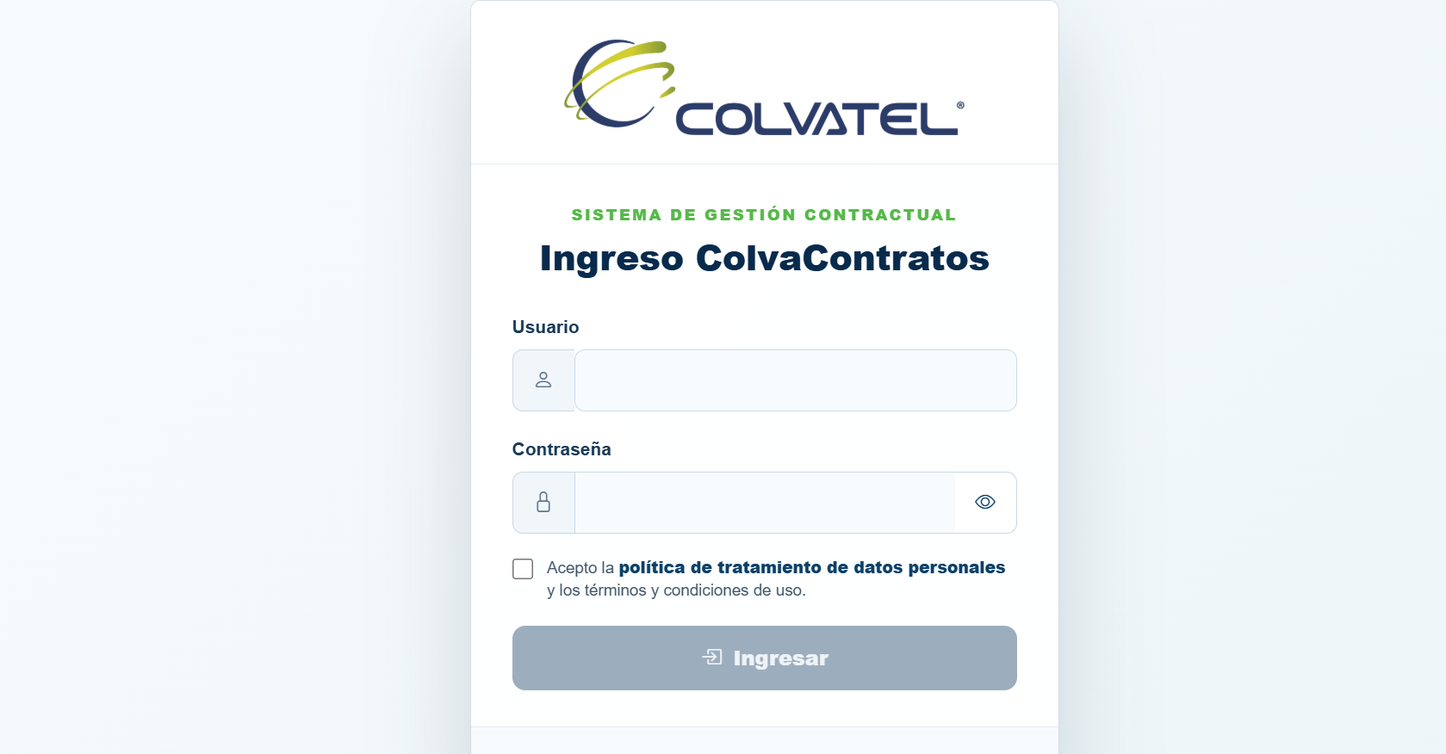
Figura 1. Pantalla de inicio de sesión
Si el sistema no le deja entrar
Revise que no tenga activado el bloqueo de mayúsculas y que el correo esté escrito completo. Si tras varios intentos sigue sin poder entrar, use la opción «Recuperar contraseña» explicada en el punto 2.3.

2.2 Primer ingreso: cambiar la contraseña
La primera vez que entra, el sistema le pedirá cambiar la contraseña que recibió por correo por una que solo usted conozca. No podrá usar el sistema hasta hacerlo.
1. Escriba la contraseña que le llegó por correo.
2. Escriba la contraseña nueva que desea usar.
3. Repita la contraseña nueva para confirmarla.
4. Haga clic en Guardar.
Figura 2. Pantalla de cambio de contraseña en el primer ingreso
Elija una contraseña segura
Combine mayúsculas, minúsculas, números y algún símbolo. No la comparta ni la escriba en un papel junto al computador. Si sospecha que alguien la conoce, cámbiela de inmediato desde Mi Perfil.

2.3 Olvidé mi contraseña
1. En la pantalla de inicio de sesión, haga clic en Recuperar contraseña.
2. Escriba el correo con el que está registrado y haga clic en Enviar.
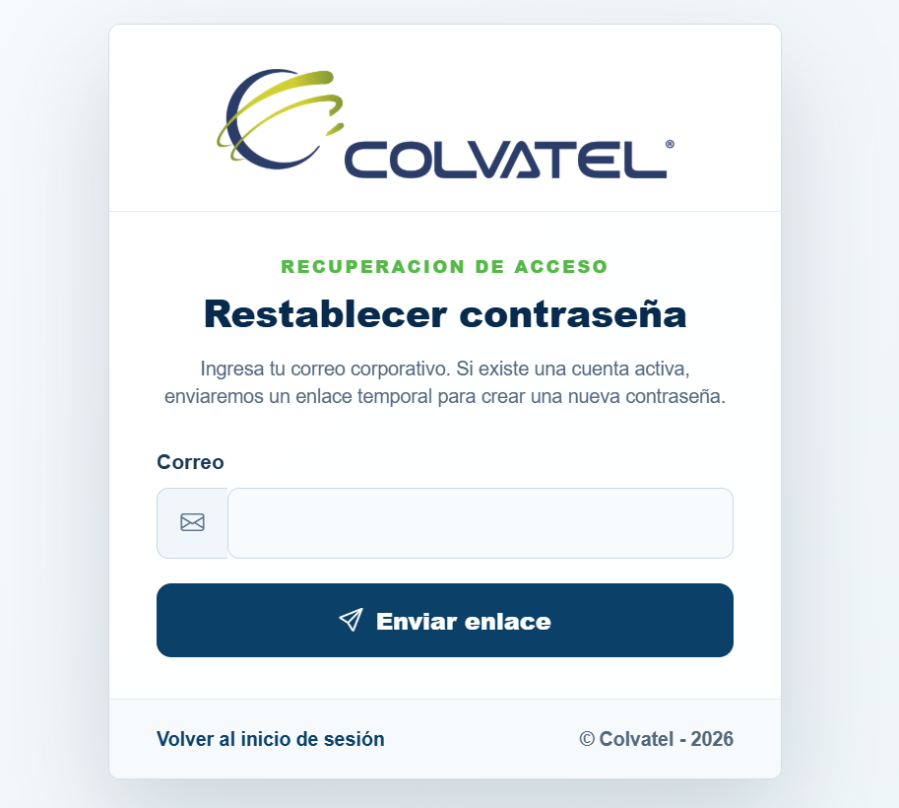
Figura 3. Formulario para solicitar la recuperación de contraseña
3. Revise su correo. Recibirá un mensaje con un enlace.
4. Haga clic en el enlace del correo. Se abrirá una pantalla para crear la contraseña nueva.
5. Escriba la contraseña nueva, repítala y guarde.
Figura 4. Pantalla para establecer la contraseña nueva
El enlace sirve una sola vez
Por seguridad, el enlace del correo caduca y deja de funcionar en cuanto lo usa. Si necesita cambiarla de nuevo, repita el procedimiento desde el principio.

2.4 Cerrar sesión
Al terminar de trabajar, haga clic en su nombre en la parte superior derecha y elija Cerrar sesión. Es importante hacerlo si comparte el computador con otras personas.

3. La pantalla principal

3.1 El Dashboard
Al entrar verá el Dashboard: un resumen del estado de la contratación. Desde aquí puede identificar de un vistazo qué requiere atención.
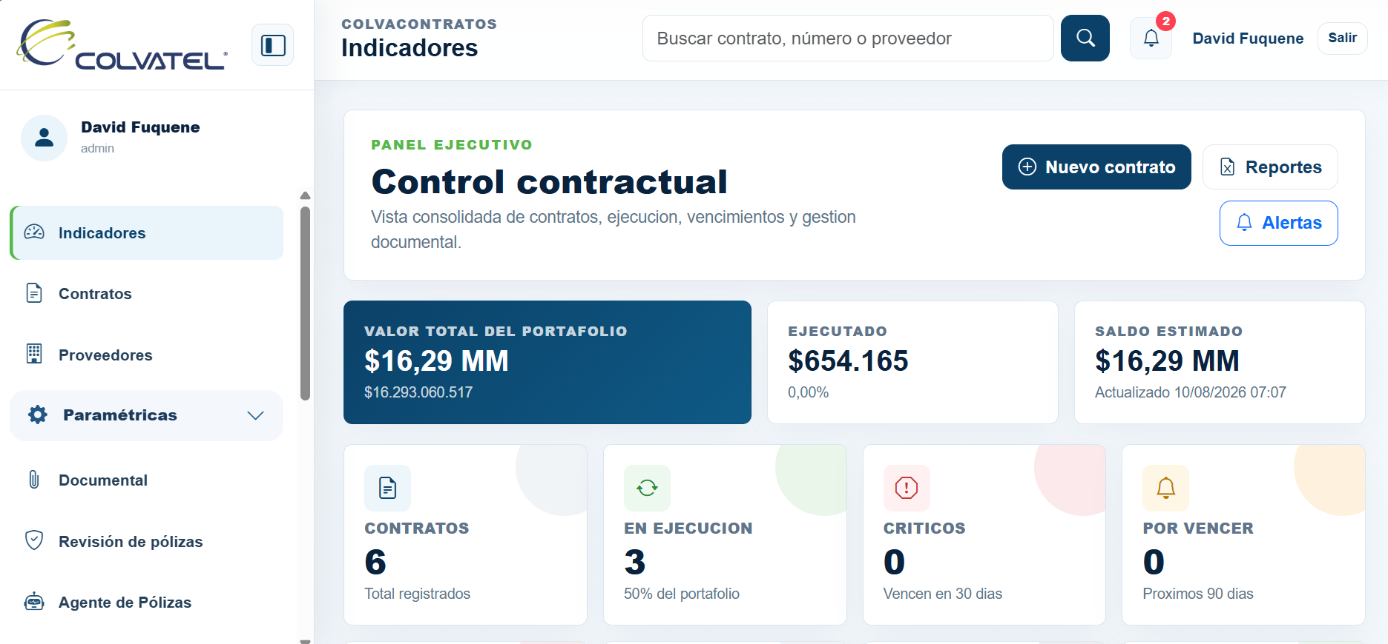
Figura 5. Dashboard con los indicadores y las alertas de vencimiento
En el Dashboard encontrará:
- Los indicadores generales: cuántos contratos hay y cómo se distribuyen.
- Las alertas de vencimiento: contratos cuya fecha de terminación se acerca.
- Accesos directos a los módulos que usa con más frecuencia.

3.2 El menú de módulos
El menú reúne todos los módulos del sistema. Solo verá aquellos a los que su perfil tiene acceso, de modo que el menú de dos personas con perfiles distintos no es igual.
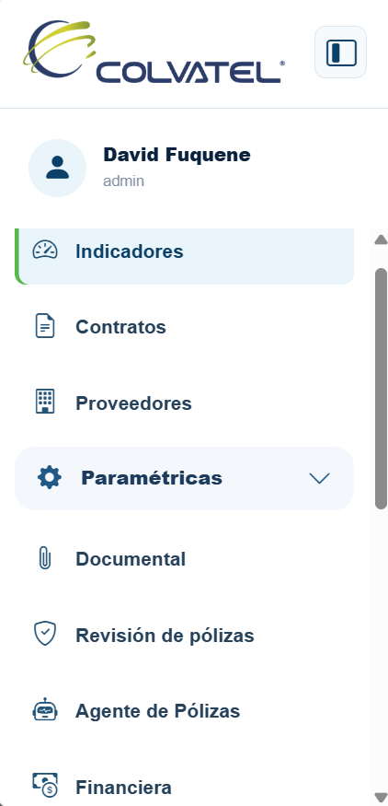
Figura 6. Menú principal con los módulos disponibles

3.3 Qué puede hacer cada perfil
Perfil | Qué puede hacer
Administrador | Acceso completo. Además configura usuarios, permisos, catálogos y los parámetros del sistema.
Supervisor | Registra y edita la información de los contratos que supervisa, sube documentos y ejecuta las revisiones de pólizas.
Consulta | Solo lectura. Puede ver la información y descargar informes, pero no modificar nada.

Si no ve un módulo que necesita
No es un error del sistema: su perfil no tiene permiso sobre ese módulo. Solicite el acceso al administrador indicando qué módulo necesita y para qué.

4. Los módulos del sistema
Este capítulo resume para qué sirve cada módulo. El Agente de Pólizas, por ser el más extenso, tiene su propio capítulo.

4.1 Contratos
Es el corazón del sistema. Aquí se registra cada contrato con su número, contratista, objeto, valor, fechas y área responsable. Desde el detalle de un contrato puede llegar a sus documentos, sus pagos y sus pólizas.
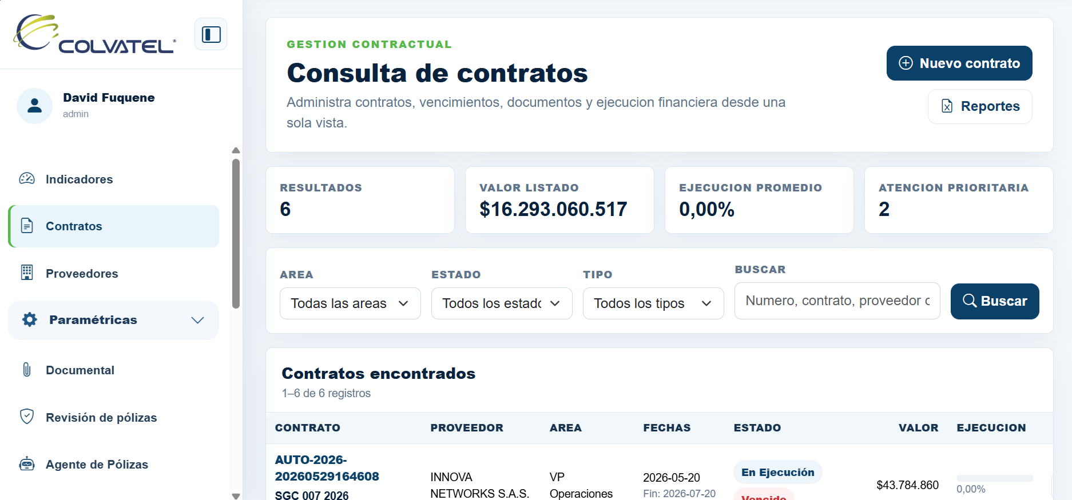
Figura 7. Listado de contratos con sus filtros de búsqueda
Para registrar un contrato nuevo:
1. Entre al módulo Contratos y haga clic en Nuevo.
2. Complete el formulario. Los campos marcados son obligatorios.
3. Haga clic en Guardar.
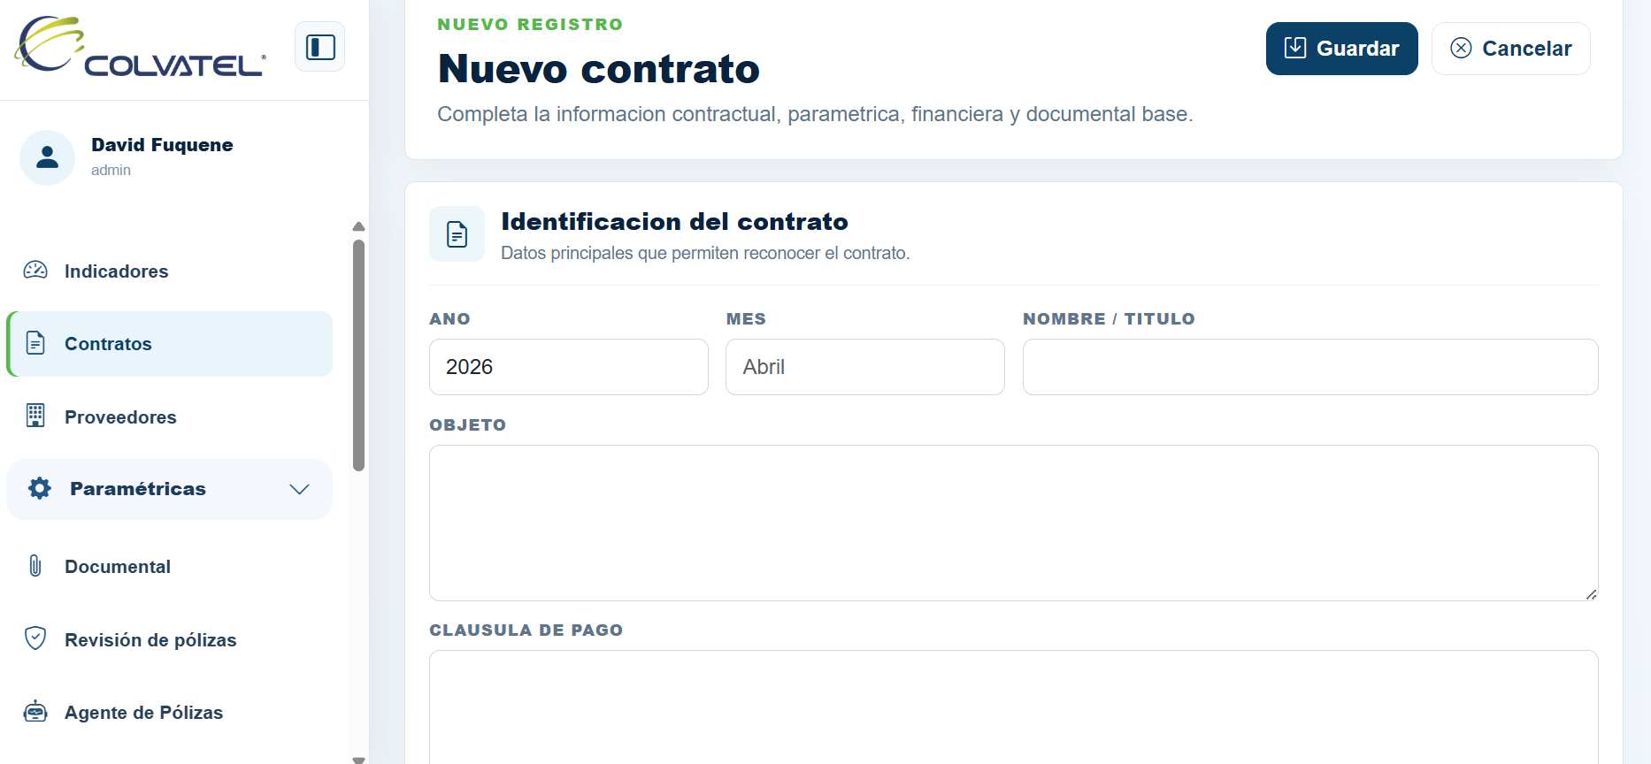
Figura 8. Formulario de creación de un contrato

4.2 Proveedores
Contiene los datos de los contratistas: identificación, dirección, contacto, ciudad y clasificación. Un contratista se registra una sola vez y luego se asocia a todos sus contratos. Puede exportar el listado completo a Excel.
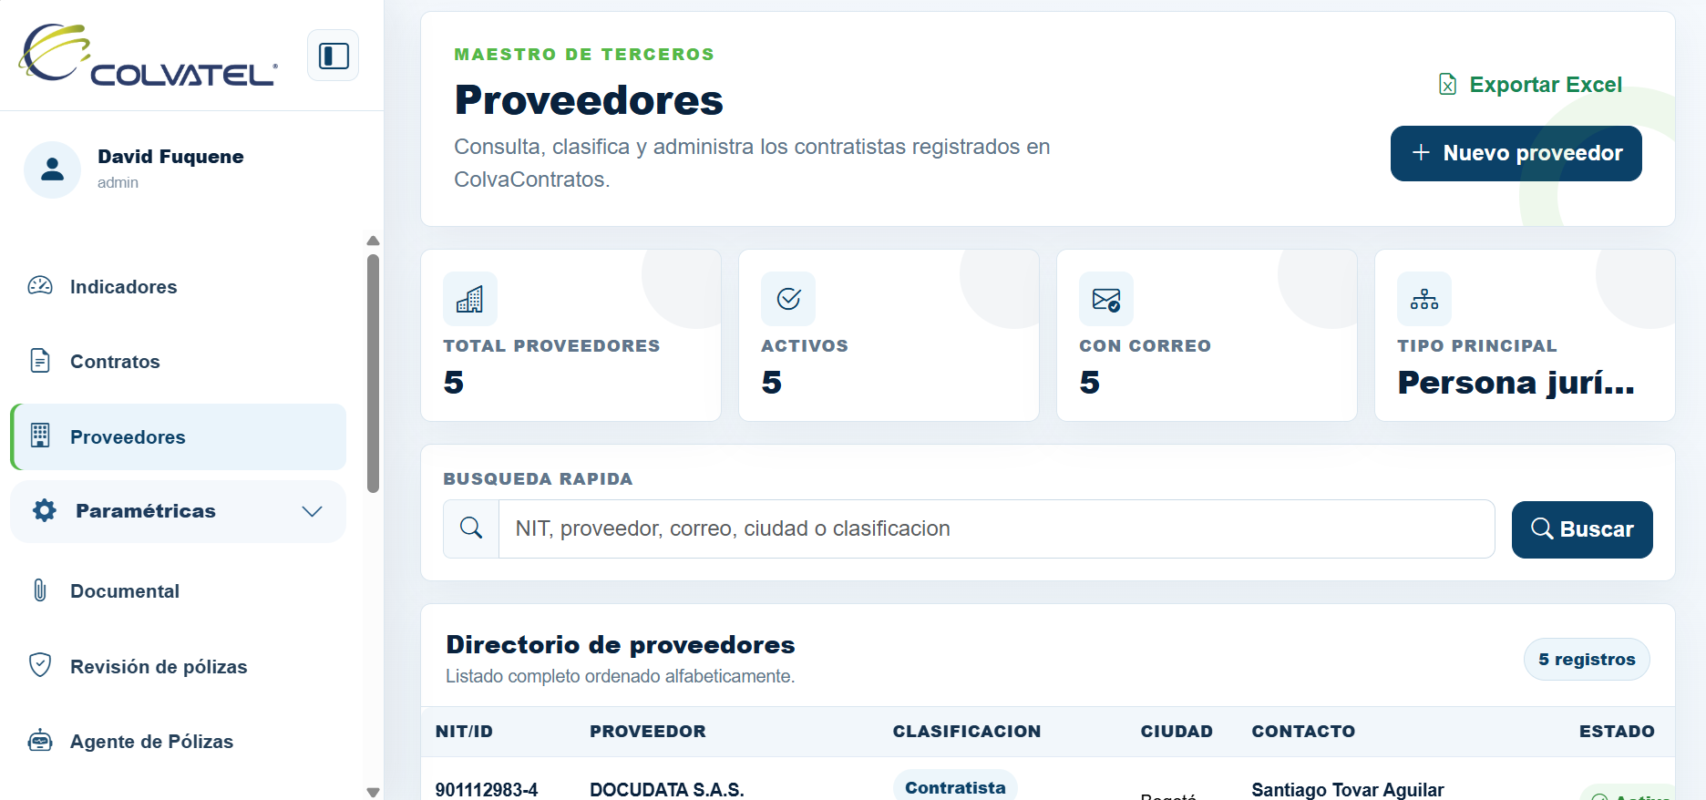
Figura 9. Listado de proveedores

4.3 Documentos
Es el archivo digital de cada contrato: el contrato firmado, sus otrosíes, las pólizas y cualquier soporte. Puede subir archivos nuevos, descargarlos y eliminarlos.
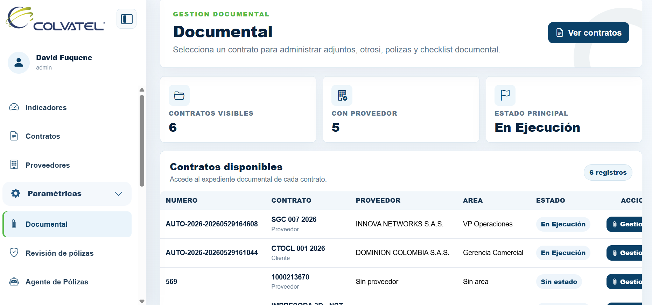
Figura 10. Documentos asociados a un contrato

4.4 Revisión de Pólizas
Permite hacer la revisión manual de una garantía siguiendo una lista de chequeo, y dejar registrado el estado y las observaciones. Es la alternativa manual al Agente de Pólizas, útil cuando el documento no se puede leer automáticamente.
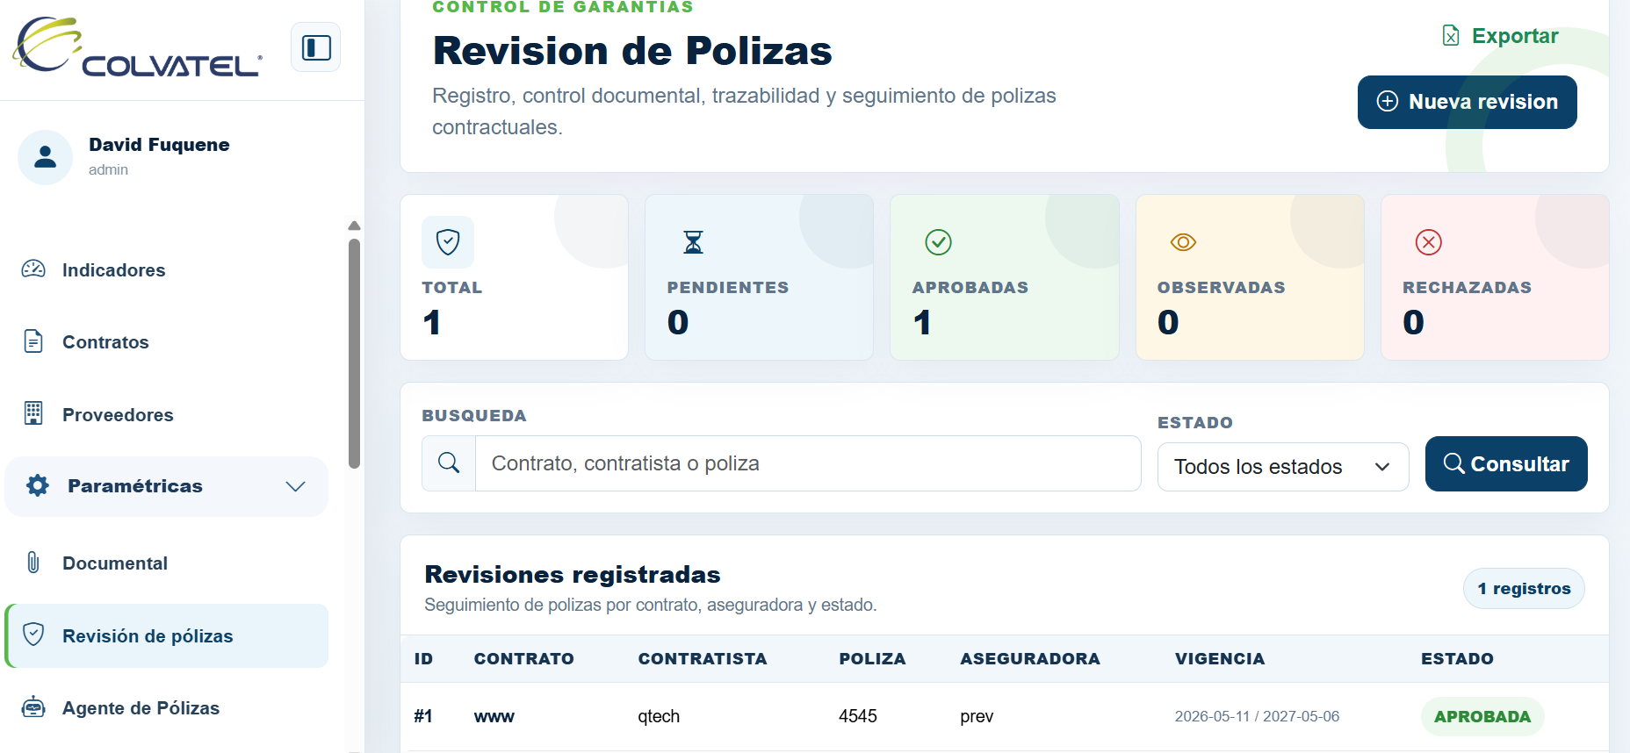
Figura 11. Revisión de una póliza con su lista de chequeo

4.5 Finanzas
Registra los pagos de cada contrato y muestra cuánto se ha ejecutado y cuánto queda por ejecutar.
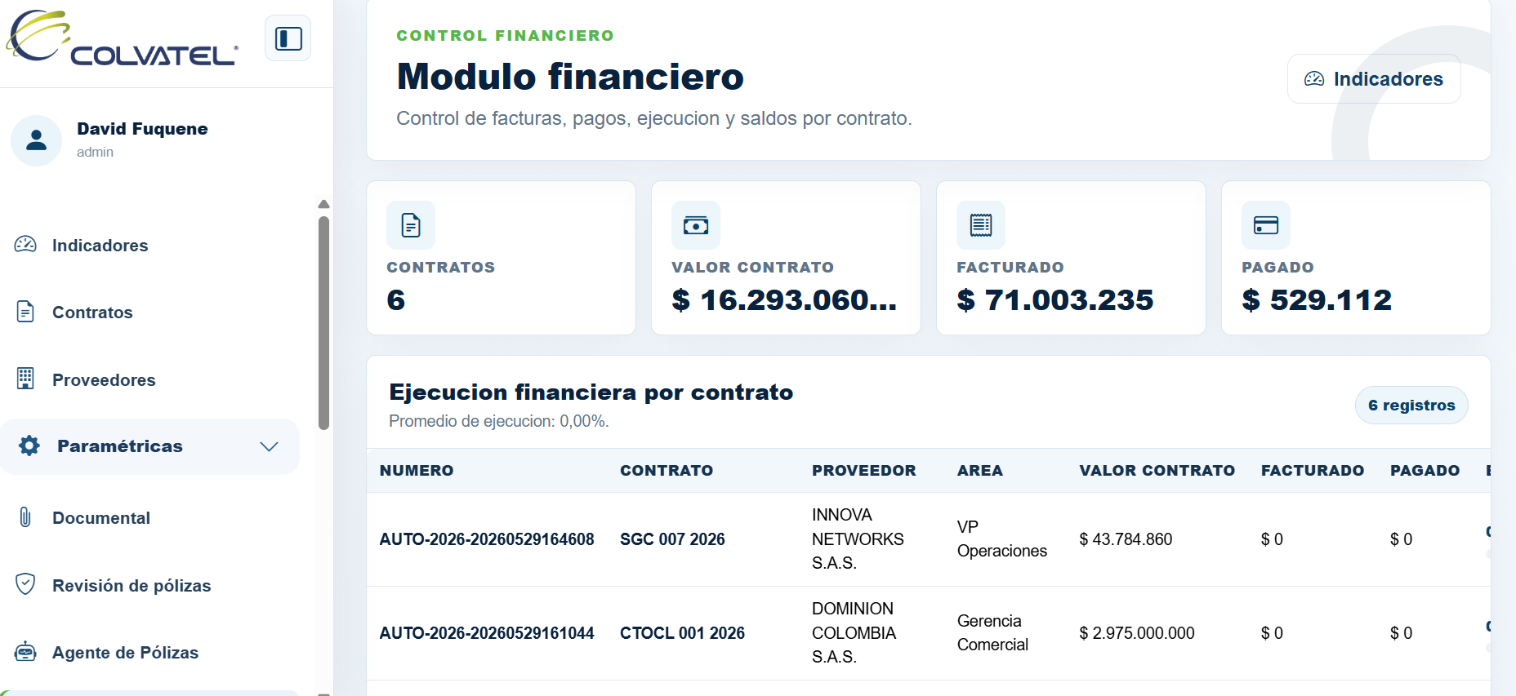
Figura 12. Resumen financiero de un contrato

4.6 Alertas
Reúne los avisos que el sistema genera automáticamente: contratos próximos a vencer, pólizas por renovar y situaciones que requieren atención. Puede ejecutar la revisión en cualquier momento para actualizar la lista.
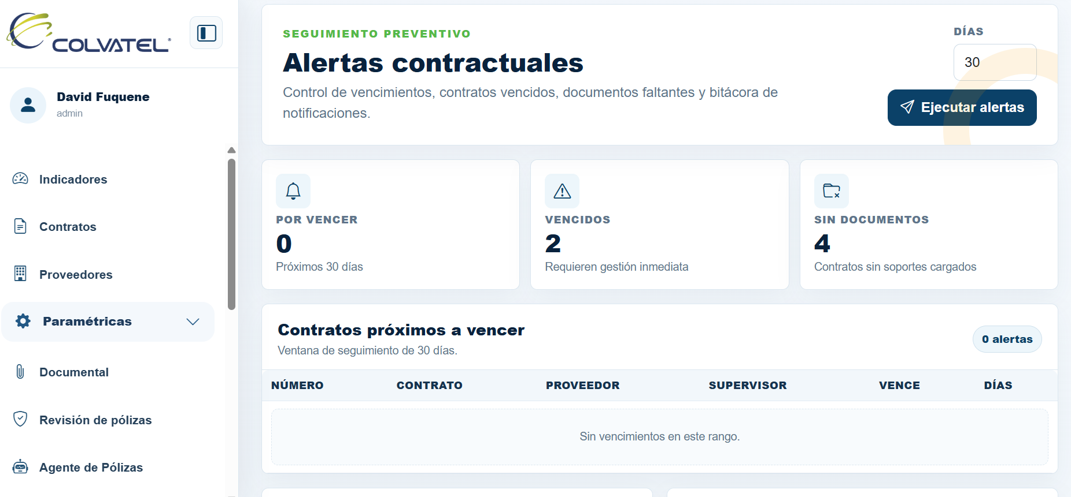
Figura 13. Listado de alertas activas

4.7 Reportes
Genera informes exportables a Excel sobre contratos, proveedores, ejecución financiera, documentos y analítica. Elija el informe, aplique los filtros y descárguelo.
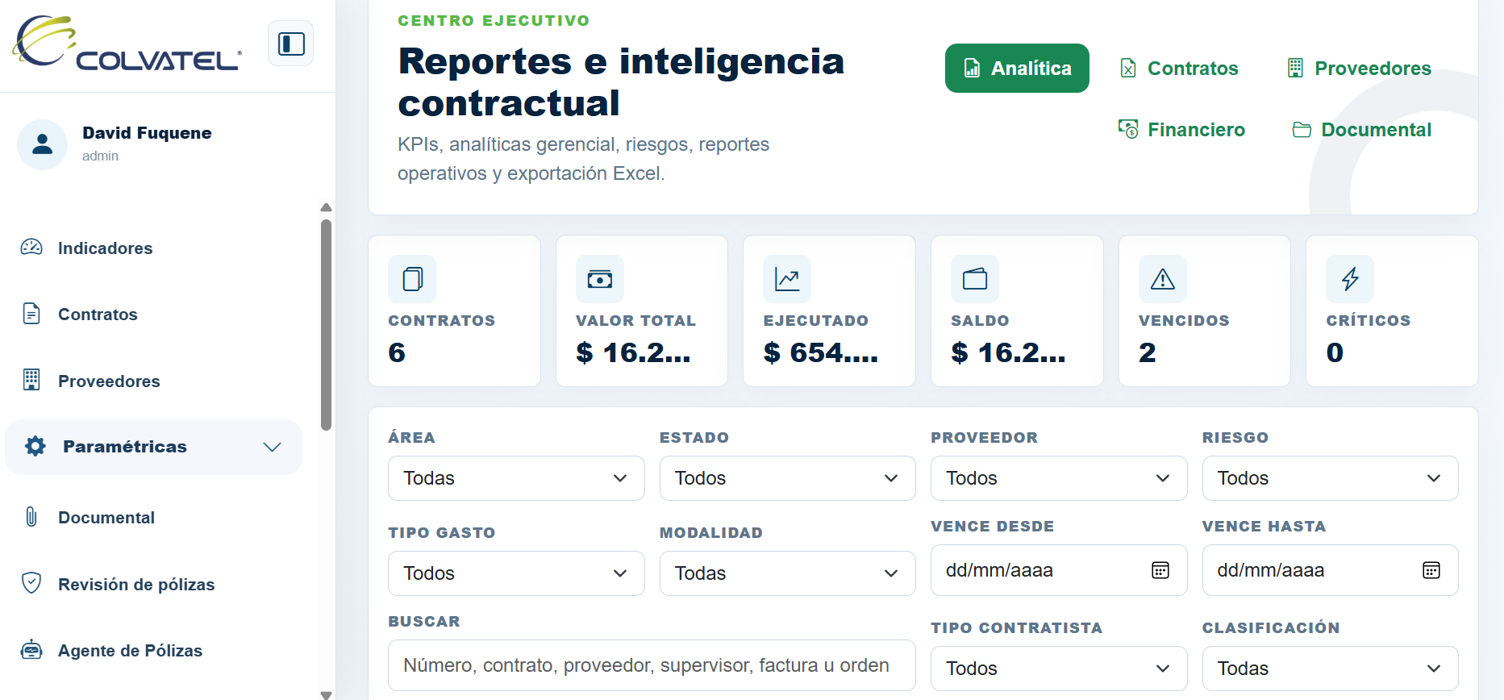
Figura 14. Panel de reportes disponibles

4.8 Auditoría
Muestra el registro de quién hizo cada cambio y cuándo. Solo consulta: la información de auditoría no se puede modificar ni borrar.

4.9 Mi Perfil
Aquí consulta sus datos y cambia su contraseña cuando lo necesite.
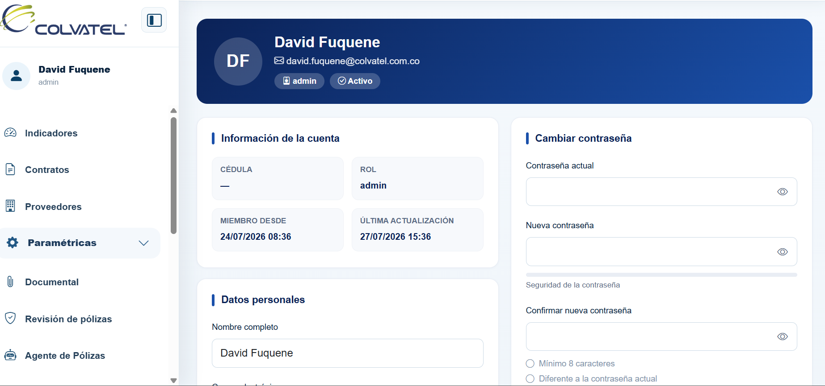
Figura 15. Pantalla Mi Perfil

5. Agente de Aprobación de Pólizas

5.1 Qué hace y qué no hace
El Agente revisa automáticamente si las garantías de una póliza cumplen lo que exige el Manual de Contratación de Colvatel. Lee el contrato y las pólizas, extrae los datos, compara cada amparo y emite un dictamen junto con el Acta A08.P02.F20 en Excel.
Qué hace | Qué NO hace
Lee contratos y pólizas en PDF o Word | No lee documentos escaneados sin texto
Extrae valores, fechas y amparos | No reemplaza el criterio del responsable
Compara contra el Manual de Contratación | No firma ni aprueba formalmente
Genera el Acta en Excel | No corrige la póliza ni contacta a la aseguradora

El resultado siempre debe revisarse
El Agente es una ayuda, no una decisión final. Revise el detalle de cada amparo antes de dar por buena una aprobación, especialmente si el documento venía escaneado o con mala calidad de lectura.

5.2 Analizar un contrato y sus pólizas
Este es el procedimiento principal del módulo.
1. Entre al módulo Agente de Pólizas. Se abrirá la pantalla Validación de Pólizas Contractuales.
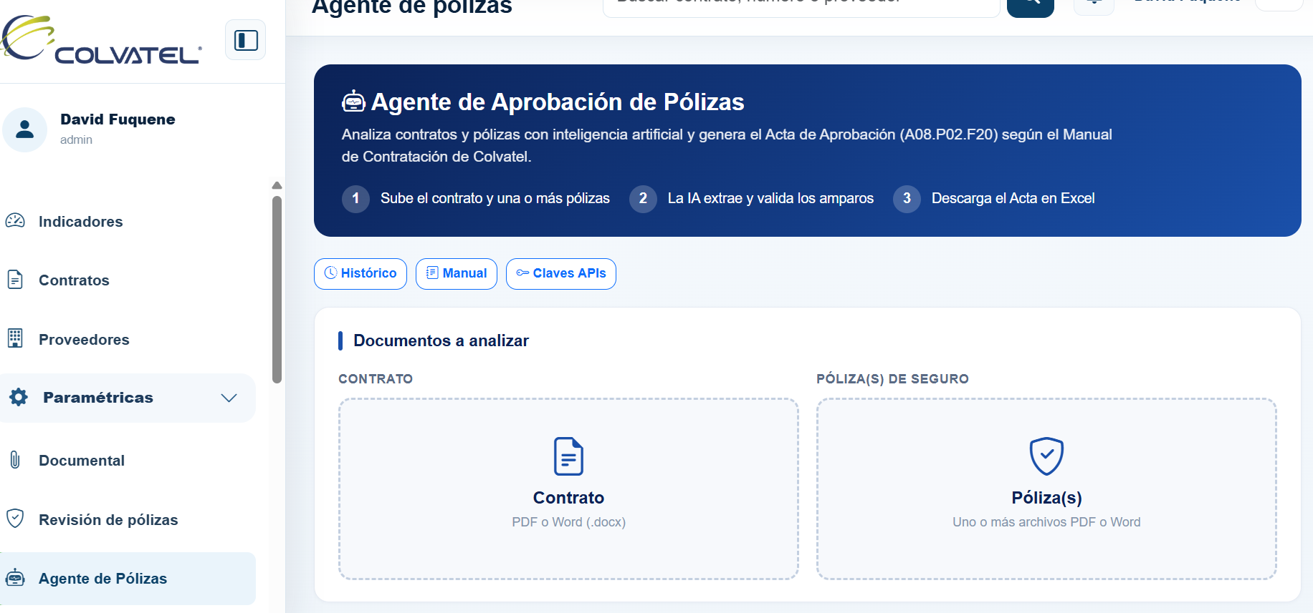
Figura 16. Pantalla inicial del Agente de Pólizas
2. En la primera casilla, seleccione el archivo del contrato. Debe ser PDF o Word.
3. En la segunda casilla, seleccione la póliza. Puede elegir varios archivos a la vez si el contrato tiene más de una.
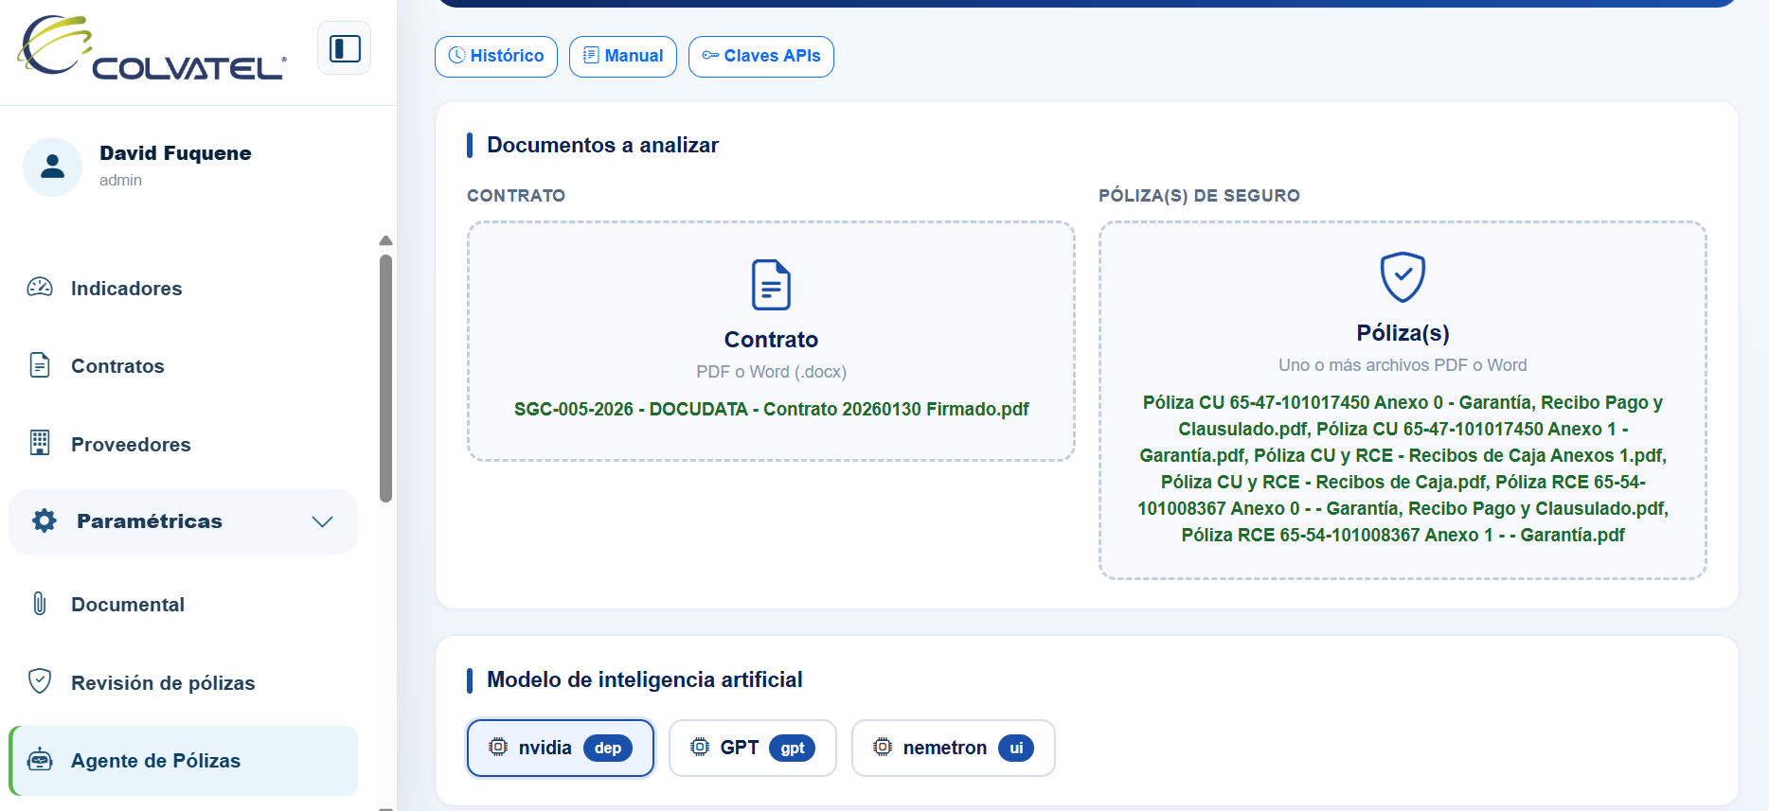
Figura 17. Selección del contrato y de las pólizas
4. En Seleccionar motor, elija con cuál trabajar. Si no está seguro, deje el que viene por defecto.
5. Haga clic en Analizar documentos y generar Acta.
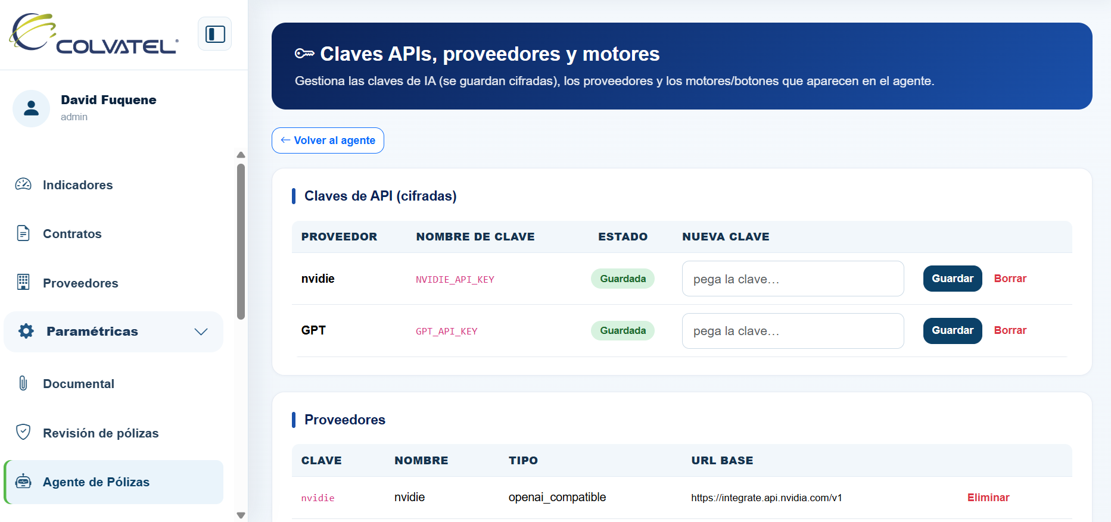
Figura 18. Selección del motor y botón de análisis
6. Espere. Aparecerá el mensaje «Procesando documentos». Según el tamaño, puede tardar entre unos segundos y dos o tres minutos. No cierre ni recargue la página.
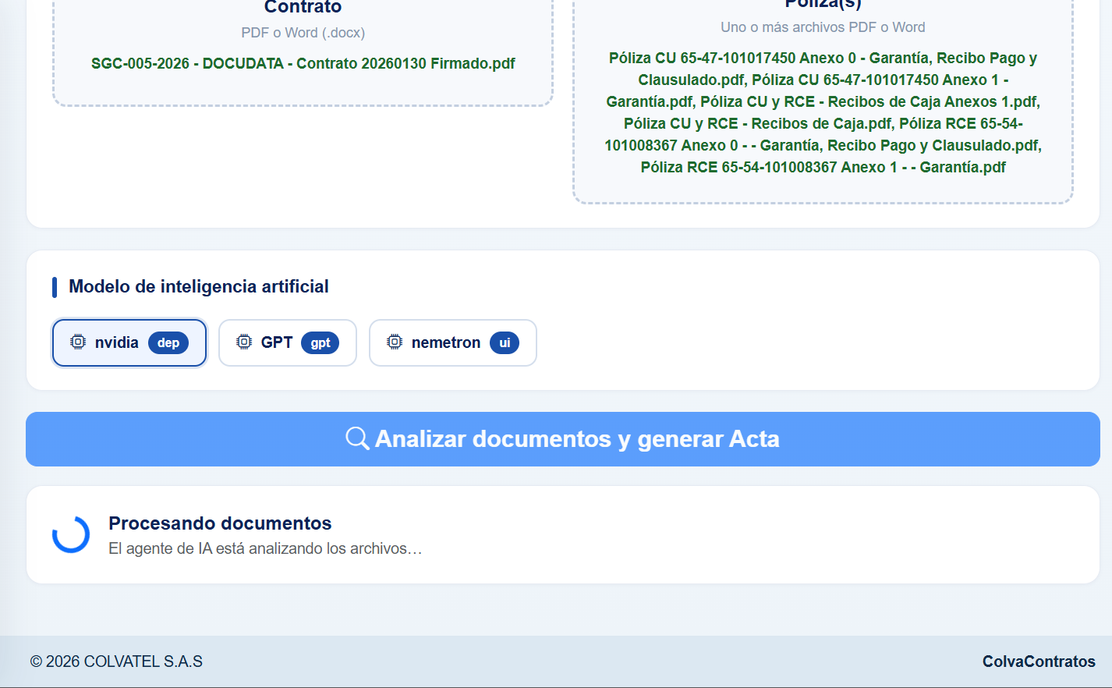
Figura 19. Mensaje de proceso en curso
Suba juntas todas las pólizas del mismo contrato
Si el contrato tiene varias pólizas —por ejemplo cumplimiento y responsabilidad civil—, selecciónelas todas en el mismo análisis. El sistema las consolida en un solo resultado. Analizarlas por separado produce actas incompletas.

5.3 Entender el resultado
Al terminar, el sistema muestra el Resultado de validación con dos partes: los datos que extrajo y la verificación de cada amparo.
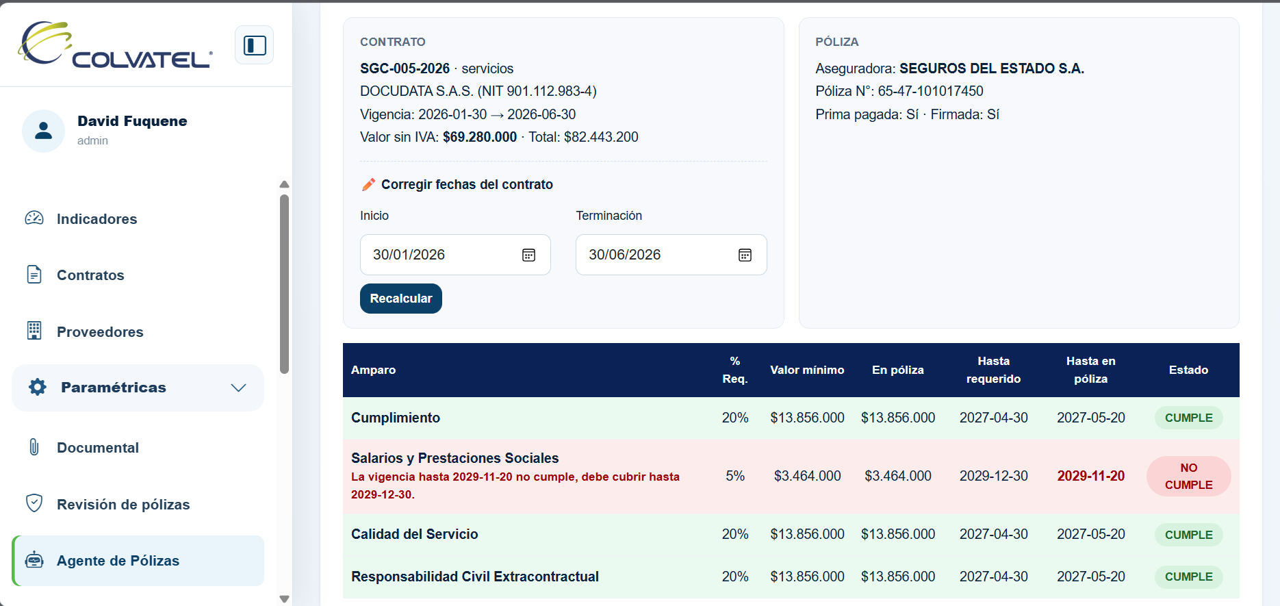
Figura 20. Resultado de la validación
El dictamen general puede ser:
Dictamen | Significa
APROBADA | Todos los amparos cumplen el valor mínimo y la vigencia exigida.
OBSERVADA | Al menos un amparo no cumple. El detalle indica cuál y por qué.

Para cada amparo verá cuatro datos:
- Valor mínimo: lo que exige el Manual de Contratación, calculado sobre el valor del contrato.
- Valor en la póliza: lo que la póliza realmente ampara.
- Hasta requerido: la fecha hasta la que debe estar vigente.
- Hasta en póliza: la fecha hasta la que realmente está vigente.
Cuando un amparo no cumple, el sistema explica el motivo en una frase, por ejemplo que el valor asegurado es inferior al mínimo o que la vigencia termina antes de lo exigido.
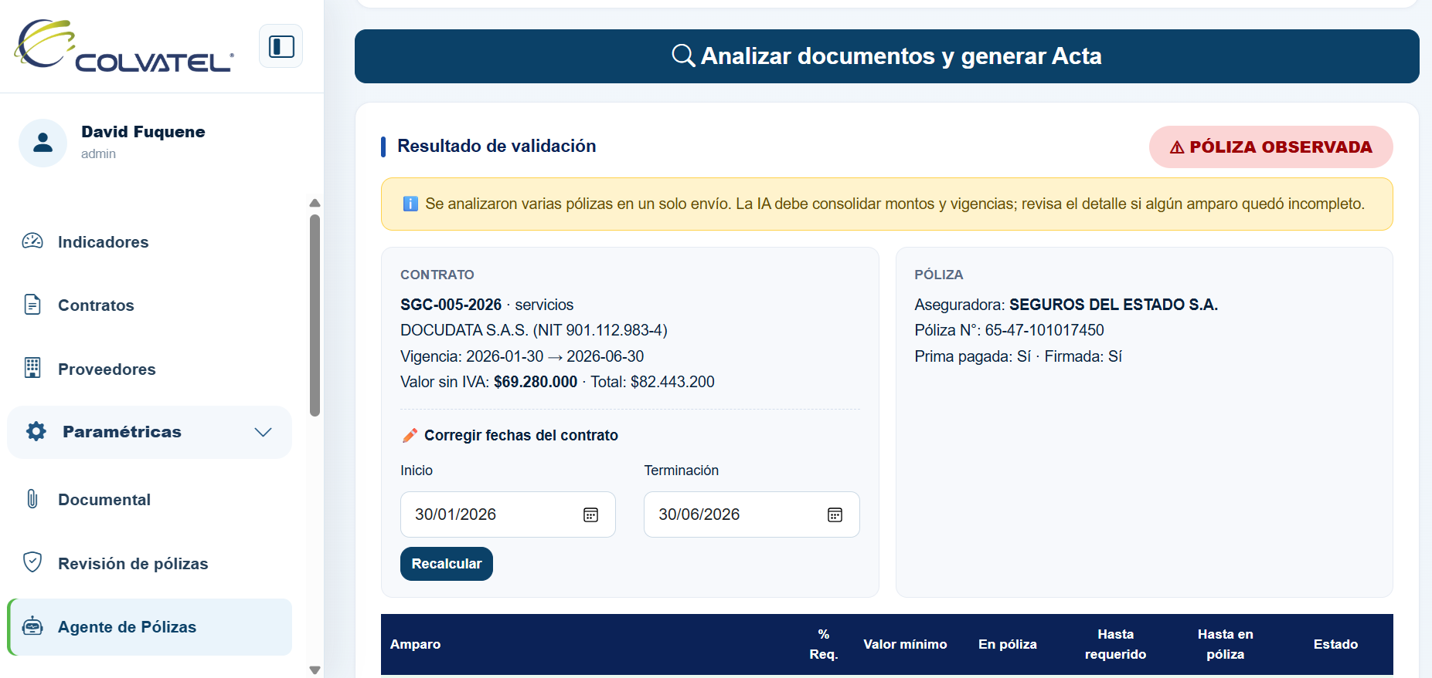
Figura 21. Detalle de un amparo que no cumple

5.4 Revisar las advertencias
Además del dictamen, el sistema puede mostrar advertencias. No son errores, pero indican que algún dato se completó de forma automática y conviene comprobarlo.

Preste atención a las advertencias
Si el sistema avisa de que un valor se completó leyéndolo del texto de la póliza, verifíquelo contra el documento original antes de dar por válido el resultado.

5.5 Corregir fechas y recalcular
Si detecta que el sistema leyó mal la fecha de inicio o de terminación del contrato, puede corregirla sin volver a subir los archivos.
1. En el resultado, ubique los campos Fecha inicio y Fecha terminación.
2. Corrija la fecha equivocada.
3. Haga clic en Recalcular.
4. El sistema vuelve a comparar los amparos con las fechas corregidas y actualiza el dictamen.
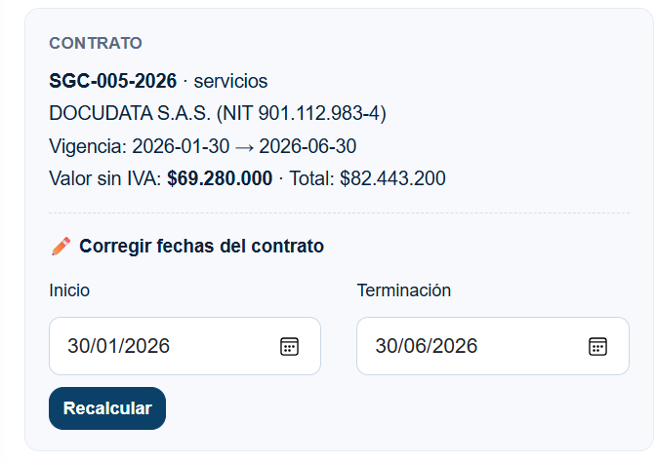
Figura 23. Corrección de fechas y botón Recalcular

5.6 Descargar el Acta en Excel
Una vez revisado el resultado, haga clic en Descargar Acta de Aprobación (Excel). El archivo se guarda en su carpeta de descargas con el formato A08.P02.F20.
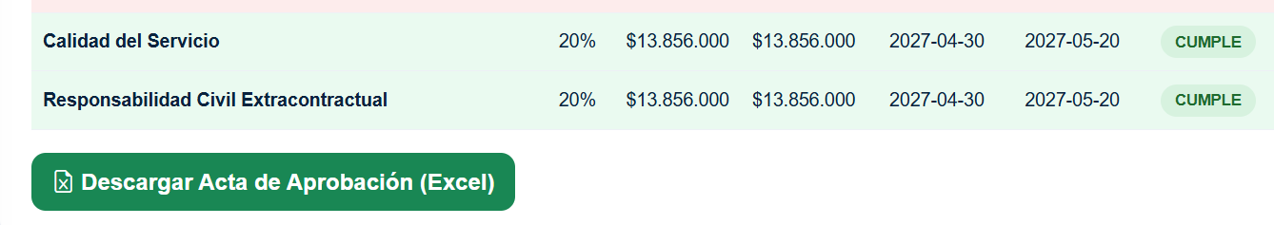
Figura 24. Botón de descarga del Acta

5.7 Preguntarle al asistente
Debajo del resultado hay un asistente que conoce el análisis que acaba de hacerse. Puede preguntarle en lenguaje normal para entender mejor el dictamen.
Hay preguntas sugeridas listas para usar:
- ¿Por qué fue observada la póliza?
- ¿Qué amparos no cumplen?
- ¿Cómo se calcula el valor mínimo?
- ¿Hasta cuándo debe estar vigente?
También puede escribir su propia pregunta en el cuadro de texto.
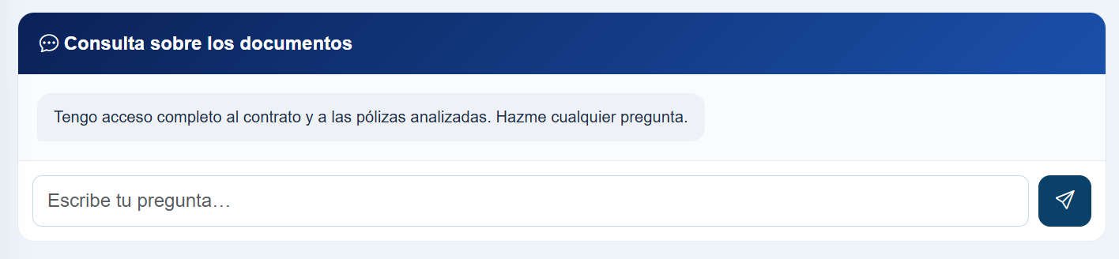
Figura 25. Asistente de consulta sobre el análisis

5.8 Consultar el histórico
Todos los análisis quedan guardados. En la pantalla Histórico puede consultarlos, descargar los archivos originales y volver a bajar el acta.
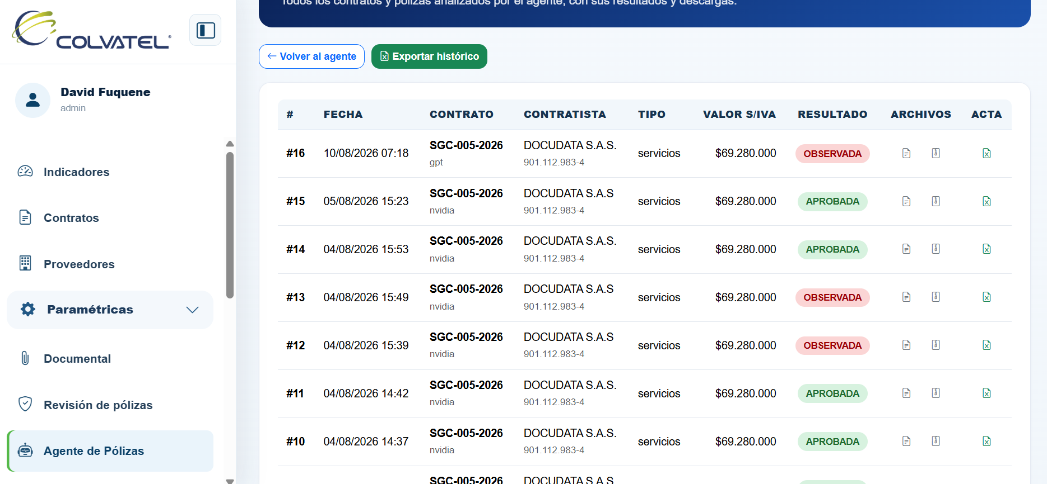
Figura 26. Histórico de documentos analizados
El listado muestra fecha, número de contrato, contratista, tipo, valor total, motor utilizado y dictamen. Desde cada fila puede descargar los archivos originales y el acta.

5.9 Actualizar el Manual de Contratación
El Agente compara las pólizas contra los porcentajes y las vigencias del Manual de Contratación. Cuando el Manual cambia, hay que cargar la versión nueva.
Esta tarea es del administrador
Cambiar el Manual afecta a TODAS las validaciones posteriores. Solo debe hacerlo quien tenga la responsabilidad de la política de contratación.

1. Entre a la pantalla Manual de Contratación.
2. Seleccione el archivo del Manual, en PDF o Word, y haga clic en Subir y analizar manual.
3. Haga clic en Extraer parámetros. El sistema leerá los porcentajes y los meses de vigencia por tipo de contrato.
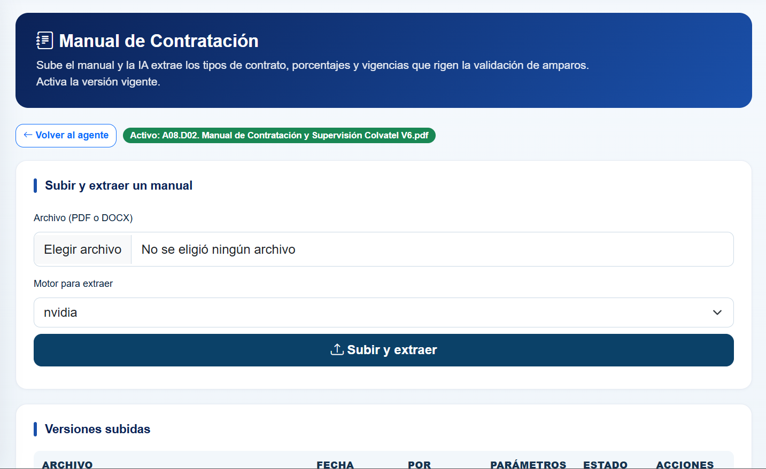
Figura 27. Carga del Manual de Contratación
4. Revise los parámetros extraídos. Si alguno está mal, corríjalo y guarde los cambios.
5. Cuando esté conforme, haga clic en Activar esta configuración.
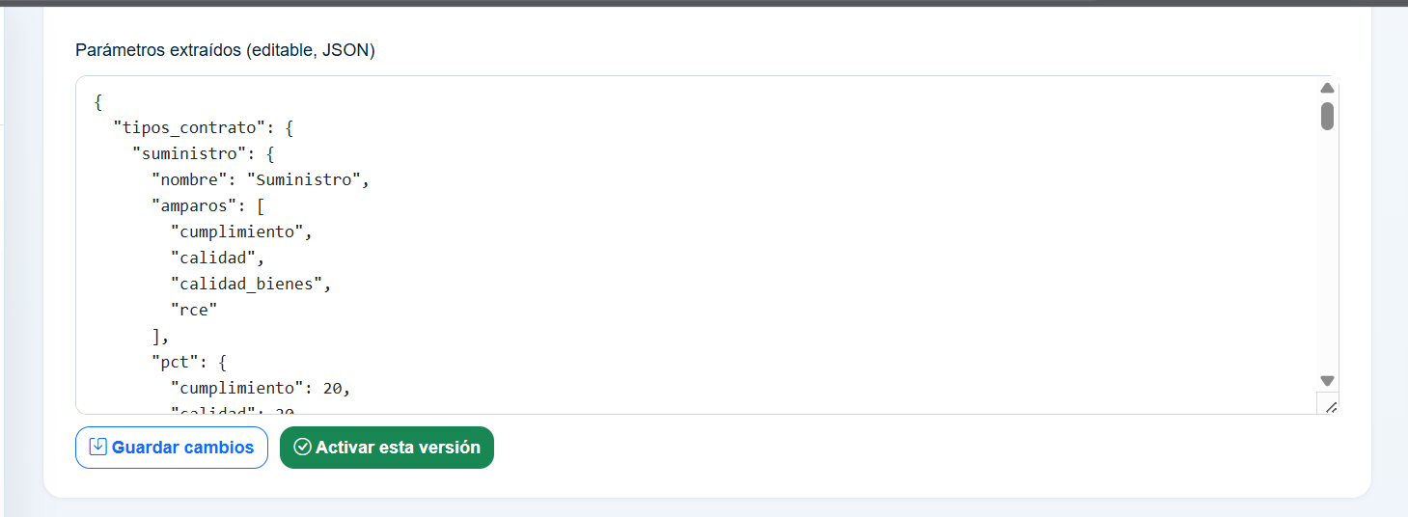
Figura 28. Revisión de los parámetros extraídos del Manual
Revise siempre antes de activar
La lectura automática del Manual puede equivocarse en algún porcentaje. Compare los valores extraídos con el documento original antes de activarlos: un error aquí se propaga a todas las validaciones futuras.

5.10 Elegir el motor de análisis
El sistema puede trabajar con varios motores de inteligencia artificial. En la pantalla de análisis aparecen como botones para elegir.
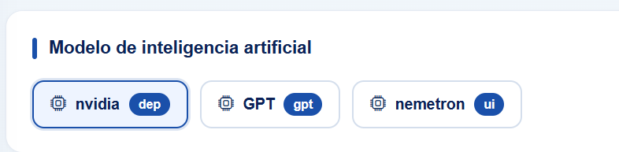
Figura 29. Selección del motor de análisis
Si un motor falla, pruebe con otro: el resultado es equivalente. Los mensajes más frecuentes son:
Mensaje | Qué hacer
Superó el límite de uso por minuto | Espere un minuto y reintente, o cambie de motor.
Se requieren más créditos | El motor agotó su saldo. Cambie de motor y avise al administrador.
El motor tardó demasiado | El documento es muy extenso. Pruebe con otro motor.
No se pudo contactar al proveedor | Revise su conexión. Si persiste, avise al administrador.

La configuración de los motores es del administrador
La pantalla de motores y claves solo debe usarla el personal autorizado. Un cambio equivocado deja el módulo sin funcionar.

6. Preguntas frecuentes
Pregunta | Respuesta
¿Puedo subir una foto o un documento escaneado? | No. El sistema necesita que el PDF tenga texto seleccionable. Si el archivo es una imagen, use el módulo Revisión de Pólizas para hacer la revisión manual.
¿Cuántas pólizas puedo subir a la vez? | Todas las del mismo contrato. El sistema las consolida en un único resultado.
¿El análisis reemplaza la revisión de una persona? | No. Es una ayuda que agiliza el trabajo, pero el resultado debe revisarse antes de darlo por definitivo.
¿Qué pasa si me equivoco al subir un archivo? | Simplemente vuelva a hacer el análisis con el archivo correcto. Ambos quedarán en el histórico.
¿Puedo recuperar un análisis de hace meses? | Sí. Todo queda en el Histórico, con sus archivos originales y su acta.
¿Por qué no veo el mismo menú que un compañero? | Porque los perfiles son distintos. Cada uno ve solo los módulos que le corresponden.
Cambié algo y no se refleja | Actualice la página con la tecla F5. Si continúa igual, cierre sesión y vuelva a entrar.

7. Mensajes del sistema y qué hacer
Mensaje | Qué significa y qué hacer
No se pudo extraer texto del contrato | El archivo es una imagen escaneada. Consiga una versión con texto o haga la revisión manual.
Se debe subir el contrato y al menos un archivo de póliza | Faltó seleccionar uno de los dos archivos. Revise ambas casillas.
Solo se aceptan archivos PDF o DOCX | El formato no es válido. Convierta el archivo a PDF.
El archivo supera el límite permitido | El documento pesa demasiado. Comprímalo o divídalo.
El modelo devolvió una respuesta inválida | Fallo puntual del motor. Reintente; si persiste, cambie de motor.
No autorizado | Su sesión caducó. Vuelva a iniciar sesión.
Acceso denegado | Su perfil no tiene permiso sobre ese módulo. Solicítelo al administrador.

7.1 A quién acudir
Si el problema no se resuelve con lo indicado en este capítulo, comuníquese con el administrador del sistema e incluya en su mensaje:
- Qué estaba haciendo cuando ocurrió.
- El mensaje exacto que apareció en pantalla, o una captura de la pantalla.
- La fecha y la hora aproximadas.
- El número del contrato, si aplica.

Manual de Usuario · ColvaContratos y Agente de Aprobación de Pólizas
Colvatel S.A. E.S.P. · Versión 1.0 — 31 de julio de 2026

